**Aula 07 - Algoritmos de classificação**

Olá, bem vindo a mais uma aula do curso de inteligência artificial. Já vimos em aulas anteriores o funcionamento do algoritmo de classificação. Só para relembrar, o aprendizado supervisionado é um tipo de aprendizado de máquina onde o programa é treinado com um conjunto de dados pré-definidos os chamados datasets que vimos na aula anterior.

E a classificação é um tipo de aprendizado supervisionado que tem por objetivo classificar os dados com base em rótulos. Então, suponhamos que temos a seguinte base de dados:

Uma lista de notas que vários usuários deram pra uma lista de filmes:

| Nome | Pelo | Pena | Leite | Voador | Aquático | Dentado | Coluna V | ovo | Tipo |
| --- | --- | --- | --- | --- | --- | --- | --- | --- | --- |
| Abelha | sim | não | sim | sim | não | não | não | sim | inseto |
| cachorro | sim | não | sim | não | não | sim | sim | não | mamífero |
| gato | sim | não | sim | não | não | sim | sim | não | mamífero |
| sapo | não | não | não | não | sim | não | sim | sim | anfíbio |
| galinha | não | sim | não | sim | não | não | sim | sim | ave |
| pato | não | sim | não | sim | sim | não | sim | sim | ave |
| pirarucu | não | não | não | não | sim | sim | sim | sim | peixe |

Note que, no aprendizado por classificação, nós fornecemos dados pré-rotulados como na tabela. Que é a primeira parte da nossa base de dados, onde o algoritmo irá interpretar a base de dados de acordo com o rótulo que nós colocamos e irá aprender que características tem cada tipo de animal, nesse caso, o nosso tipo de animal é o que chamamo de **variável alvo ou target**. Já na segunda parte, vamos passar animais com apenas as suas características e não iremos informar o tipo dessa vez. Agora, o algoritmo irá ser responsável por dizer o tipo dos animais. Essa etapa, será a etapa que iremos testar o nosso algoritmo. E é assim que funciona um algoritmo de classificação.

Mas além disso, o algoritmo de classificação possui alguns tipos, que é o que vamos ver em seguida. O primeiro tipo é a:

**Árvore de decisão**: Que é um mapa com os possíveis resultados de uma série de escolhas relacionadas; por exemplo:

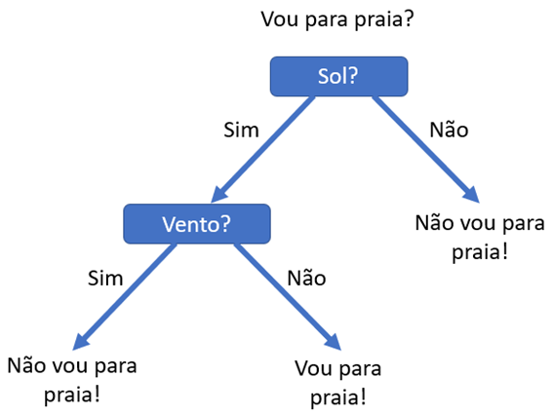

Na imagem, temos uma série de decisões a tomar, se vamos à praia ou não. Se escolhermos não ir à praia, simplesmente não vamos. Mas se, formos, temos outra decisão a considerar, se faz vento? Se sim, vamos à praia, mas se não, então não vamos. E essa árvore de decisão pode ser muito mais extensa contendo diversas possibilidades de tomada de decisão. Cada um desses pontos, onde temos tomadas de decisão, são chamados de nós. A primeira tomada de decisão é o que chamamos de nó raiz, e as últimas, nós chamamos de nós terminais. Na próxima aula. Na próxima aula, vamos ver outros tipos de algoritmo de classificação.